Thème : La santé Sous-thème : Les médicaments

Notions et contenus du programme :
- Notions de solvant, soluté, solution et solution aqueuse
- Dissolution d’une espèce moléculaire ou ionique
- Dilution d’une solution

Compétences attendues :
- Elaborer un protocole de dissolution, de dilution
- Extraire et organiser l’information utile
- Communiquer et travailler en équipe
- Rendre compte d’un travail collectif

Pré-requis :
Cette séance peut s’effectuer après le TP sur la dissolution (pour la connaissance du matériel).

Objectif principal de l’activité :
Faire réfléchir les élèves à la préparation d’une solution par dissolution et par dilution

Scénario pédagogique proposé :
- Démarche d’investigation en classe entière. Répartition de la classe en 8 groupes de 4 élèves, deux groupes travaillant sur une même situation (Durée : 30 min)
[Si un groupe, plus rapide, a terminé son travail, il réfléchit aux autres situations]
Restitution du travail sur un transparent
- Présentation des situations à la classe (25 min)

Liste de matériel (donner la liste aux élèves et disposer le matériel sur le bureau pour observation si besoin) :
- Balance électronique
- Fioles jaugées 50 mL, 100 mL, 250 mL, 500 mL, 1L
- Pipettes jaugées 5 mL, 10 mL, 20 mL
- Pipettes graduées 5 mL, 10 mL
- Béchers
- Capsule
- Spatule

AIDEZ LES A PREPARER LEUR SOLUTION … (Document élève)

Situation 1 :
Sabine se rend à la pharmacie, car son bébé présente un érythème (irritations). Le préparateur en pharmacie lui donne du permanganate de potassium en poudre. Il lui dit de réaliser une dilution.
Le permanganate de potassium se présente sous forme de poudre en sachet de 0,50 g. Le préparateur lui a dit de mettre un sachet dans 10 L de solution. Sabine pense que la solution est trop diluée, car elle n’a pas tâché.
On peut lire sur la notice du produit : Posologie usuelle « 0,25 g à 1 g par litre d’eau »
Que pensez-vous des indications du préparateur ?
Que pensez-vous de la réaction de Sabine ?
Aidez Sabine à préparer 500 mL de sa solution …

Situation 2 :
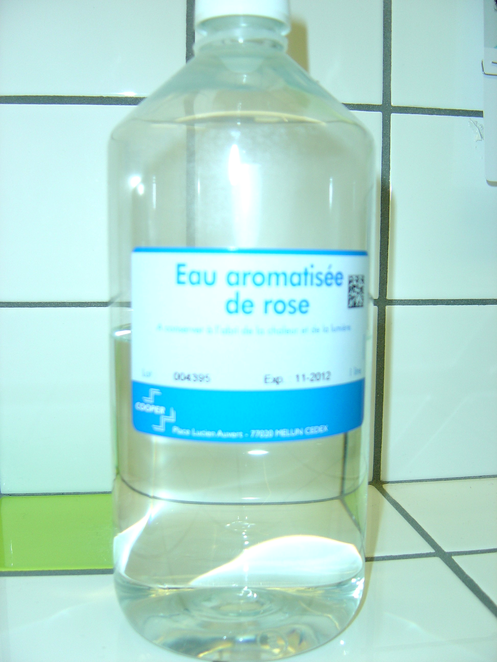
Cécile a acheté à la pharmacie une bouteille d’eau de rose concentrée, pour combattre des problèmes mineurs de peau. Il est indiqué sur la notice qu’il faut la diluer avant de l’utiliser sur la peau. Il est précisé qu’une dilution à 2,5 % assure un bon résultat. Cécile ne sait pas quelle quantité d’eau de rose et quelle quantité d’eau utiliser ;
Aidez Cécile à préparer sa solution …

Situation 3 :
Antoine, étant tombé en faisant du skate, présente une plaie superficielle au niveau de son genou. Il trouve au fond de son armoire à pharmacie un flacon d’eau oxygénée à 10 volumes, acheté en pharmacie, mais ce flacon est vide. Par contre, il dispose d’un flacon d’eau oxygénée à 20 volumes. Il lit sur la notice du produit : « Seule la dilution à 10 volumes peut être utilisée comme antiseptique »
EMBED Word.Picture.8
Aidez Antoine à préparer sa solution …

Situation 4 :
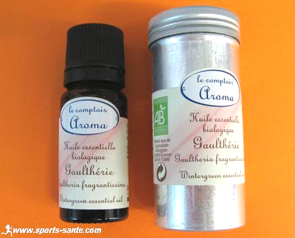
Sébastien trouve dans l’armoire à pharmacie un flacon d’huile essentielle et souhaite l’utiliser pour traiter des douleurs musculaires. Mais il lit sur l’étiquette « Ne s’utilise pas pure. Doit être diluée » :

Action | massage cutané visage | massage cutané corps | inhalation
Dilution | 1,5% | 3% | inférieure à 1%
Sébastien souhaite préparer 50 mL de sa solution d’huile essentielle.
Aidez-le à préparer sa solution …
Données :
Solvant | eau | huile d’amande douce | éther
Solubilité de l’huile essentielle | insoluble | soluble | soluble

AIDEZ LES A PREPARER LEUR SOLUTION … (Document professeur)

Démarche d’investigation en classe entière. Répartition de la classe en 8 groupes de 4 élèves, deux groupes travaillant sur une même situation (Durée : 30 min)
Restitution du travail sur un transparent. Présentation des situations à la classe (25 min)
Situations déclenchantes (de difficulté croissante) | Compétences
Situation 1 :  Sabine se rend à la pharmacie, car son bébé présente un érythème (irritations). Le préparateur en pharmacie lui donne du permanganate de potassium en poudre. Il lui dit de réaliser une dilution.  Le permanganate de potassium se présente sous forme de poudre en sachet de 0,50 g. Le préparateur lui a dit de mettre un sachet dans 10 L de solution. Sabine pense que la solution est trop diluée, car elle n’a pas tâché.  On peut lire sur la notice du produit : Posologie usuelle « 0,25 g à 1 g par litre d’eau »  Que pensez-vous des indications du préparateur ?  Que pensez-vous de la réaction de Sabine ?  Aidez Sabine à préparer 500 mL de sa solution … | - Extraire l’information utile  - Porter un jugement critique / Distinguer dilution et dissolution  - Reconnaître un fait scientifique  - Elaborer un protocole de dissolution
Situation 2 :  Cécile a acheté à la pharmacie une bouteille d’eau de rose concentrée, pour combattre des problèmes mineurs de peau. Il est indiqué sur la notice qu’il faut la diluer avant de l’utiliser sur la peau. Il est précisé qu’une dilution à 2,5 % assure un bon résultat. Cécile ne sait pas quelle quantité d’eau de rose et quelle quantité d’eau utiliser ;  Aidez Cécile à préparer sa solution … | - Développer le sens de l’initiative  - Elaborer un protocole de dilution
Situation 3 :  Antoine, étant tombé en faisant du skate, présente une plaie superficielle au niveau de son genou. Il trouve au fond de son armoire à pharmacie un flacon d’eau oxygénée à 20 volumes, acheté en pharmacie, mais ce flacon est vide. Par contre, il dispose d’un flacon d’eau oxygénée à 20 volumes. Il lit sur la notice du produit : « Seule la dilution à 10 volumes peut être utilisée comme antiseptique »  Aidez Antoine à préparer sa solution … | - Extraire l’information utile  - Développer le sens de l’initiative  - Elaborer un protocole de dilution
Situation 4 :  Sébastien trouve dans l’armoire à pharmacie un flacon d’huile essentielle et souhaite l’utiliser pour traiter des douleurs musculaires à la jambe. Mais il lit sur l’étiquette « Ne s’utilise pas pure. Doit être diluée »  Sébastien souhaite préparer 50 mL de sa solution d’huile essentielle.  Aidez-le à préparer sa solution …  Données : | - Extraire et organiser l’information utile  - Identifier un problème : choix du solvant  - Elaborer un protocole de dilution
  Action | massage cutané visage | massage cutané corps | inhalation
  Dilution | 1,5% | 3% | inférieure à 1%
  Solvant | eau | huile d’amande douce | éther
  Solubilité de l’huile essentielle | insoluble | soluble | soluble

